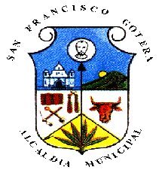  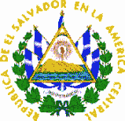 | ALCALDIA MUNICIPAL DE SAN FRANCISCO GOTERA
 | 3a Avenida Sur y pasaje Gerardo Barrios, Barrio Las Flores
 | Tels.: 2654-0060
 | EDUCACION CULTURA Y DEPORTES
San Francisco Gotera, 15 de enero de 2021.
TORNEOS DEPORTIVOS REALIZADOS (Periodo enero –diciembre 2020)
Debido a la pandemia del coronavirus, durante este periodo no hubo desarrollo de ningún torneo programado.

FRANCISCO SIGFREDO MOLINA
EDUCACION, CULTURA Y DEPORTES

